Munkálatok ideje:
2026.01.19-2026…

Csapat tagok: Bereczki Ferenc, Balázs-Hegedüs Géza
Csapat munka felosztás:
Bereczki Ferenc: HTML, CSS, grafikus dizájn
Balázs-Hegedüs Géza: JavaScript, CSS
Tartalom jegyzék: Fejlesztői dokumentáció
Felhasználási dokumentáció
Programismertető
Projekt munka célja:
SEO, szabványos html5, css3 kód használata.
Egy működő weboldal létrehozása navigációs sávval, interaktálható elemekkel és egyedi dizájnnal

Fejlesztői dokumentáció
Fejlesztői környezet:
- VSC a programozásra
- Google Chrome a weboldal ellenőrzésében
Felhasználói dokumentáció
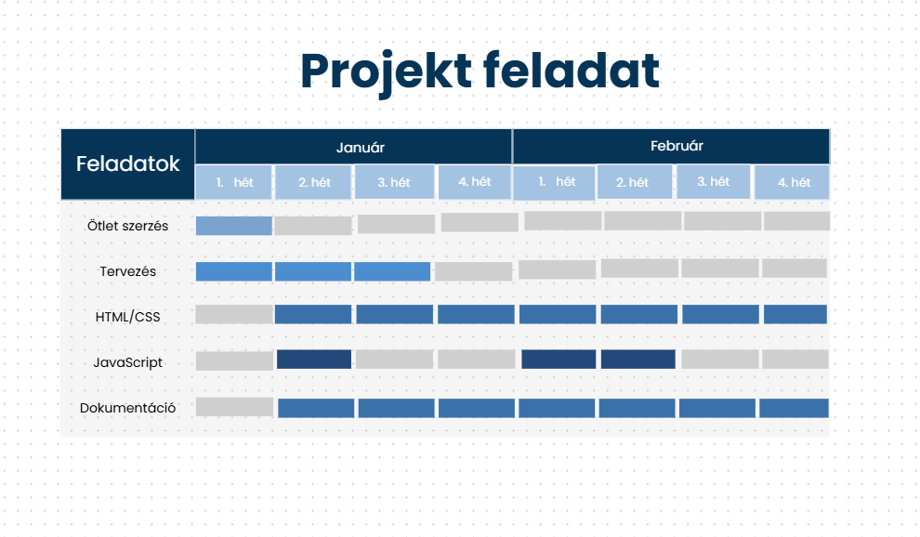
A projekt munka gantt diagramja

